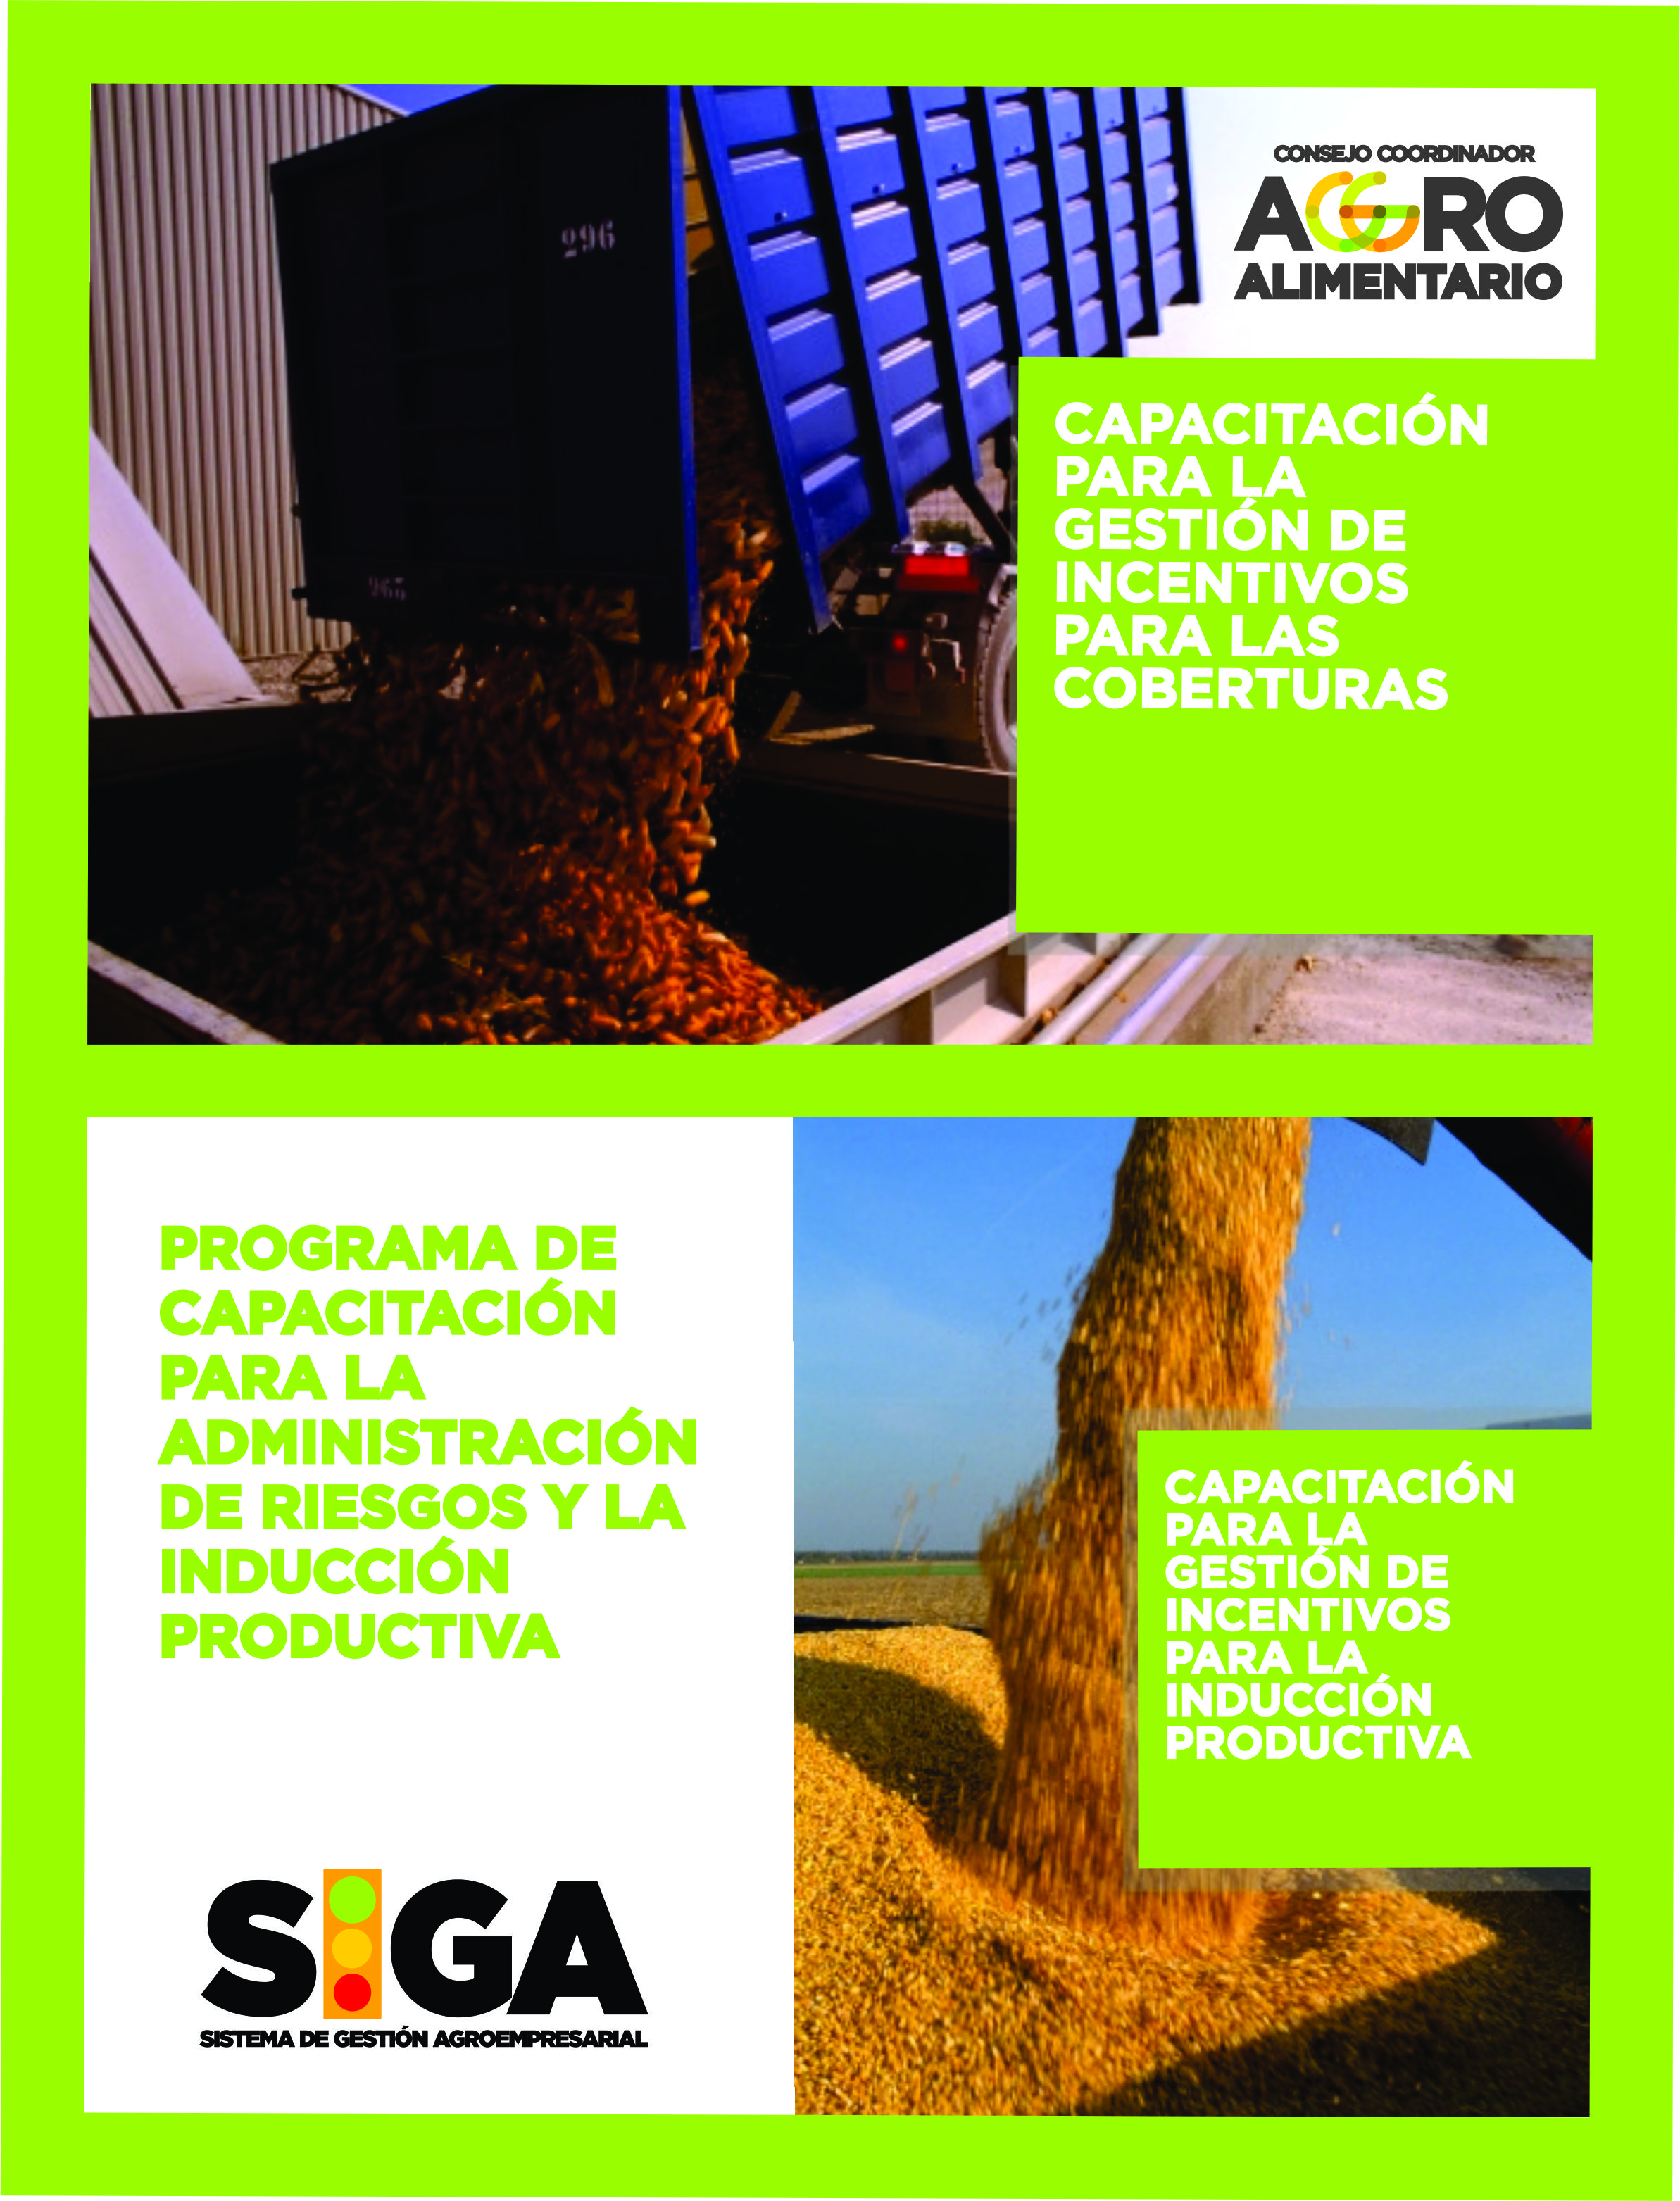

PROGRAMA DE CAPACITACIÓN Y EL ACOMPAÑAMIENTO PARA LA Administración de Riesgos Y LA inducción productiva

OBJETIVO

Capacitar y acompañar técnicamente a los productores agrícolas para la prevención, el manejo y la administración de riesgos, así como para proyectar el mayor ingreso posible de sus cultivos, disminuyendo el riesgo -a través de coberturas de precios operadas con instrumentos del mercado de futuros- frente a fluctuaciones adversas en los precios internacionales de sus productos.

OBJETIVO ESTRATÉGICO

Fortalecer la agricultura por contrato en Jalisco, dando certidumbre de ingreso al productor; a través de la capacitación para la gestión de apoyos y servicios por parte de ASERCA, SAGARPA y SEDER, e incentivar la producción de granos y oleaginosas.
Asimismo, se pretendeimpulsar la Reconversión Productiva y el Doble Ciclo Agrícola; mediante la diversificación de nuevos cultivos para los mercados con demanda de consumo y precio justo, y acompañar al productor en la gestión de apoyos ante ASERCA, SAGARPA y SEDER.

ESTRUCTURACIÓN DEL PROGRAMA

El Programa está estructurado en módulos temáticos de capacitación –aplicables de acuerdo al requerimiento del interesado- que tienen como finalidad capacitar al productor para la gestión de incentivos para coberturas de precio e inducción productiva, alineando su diseño y desarrollo a las reglas de operación de ASERCA, SAGARPA Y SEDER.

Los incentivos a coberturas de precios de Asercaestán orientados a proteger el ingreso esperado de los productores y/o el costo de compra de productos agropecuarios y a fomentar una cultura financiera de administración de riesgos comerciales en el sector. Los productos susceptibles de los incentivos a coberturas de precios con los que trabajaremos son: maíz y oleaginosas.

MÓDULO 1
a) Cobertura Simple.

Es la cobertura diseñada para el productor o comprador. Tiene como objetivo proteger el ingreso del productor.

El productor podrá contratar opciones “put”, con un incentivo hasta del 85% del costo de la cobertura.

El productor podrá adquirir opciones “call” con incentivo hasta del 85% del costo de la cobertura, sólo en el caso en el que se cuente con un contrato de compraventa, en el que se estipule un precio fijo previamente determinado (sin ser un esquema contractual). El participante que elija la opción “call”, ya no podrá solicitar la opción “put”.

Los compradores podrán adquirir opciones “put”, con incentivo hasta del 50% del costo de la cobertura, siempre y cuando se presente un contrato de compraventa con productores.

De los eventuales beneficios que genere la liquidación, la Unidad Responsable recuperará hasta el 100% de su aportación. En primer término recuperará el participante su aportación y posteriormente la Federación; si el eventual beneficio supera el costo de la cobertura, esta diferencia será para el participante.

MÓDULO 2
b) Cobertura Contractual.

Es la cobertura en la cual es obligatoria la firma de un contrato de compraventa. Tiene como objetivo asegurar la comercialización de cosechas nacionales de maíz, trigo, sorgo y oleaginosas.

Esquema 1.

Los productores podrán adquirir opciones “call”, con incentivo hasta del 85% del costo de la cobertura.

Los compradores podrán adquirir opciones “put”, con incentivo hasta del 50% del costo de la cobertura.

De los eventuales beneficios que genere la liquidación, la Unidad Responsable recuperará hasta el 100% de su aportación. En primer término recuperará el participante su aportación y posteriormente la Federación; si el eventual beneficio supera el costo de la cobertura, esta diferencia será para el participante.

Esquema 2.

Los compradores podrán adquirir opciones “put” o los productores “call”, con incentivo hasta del 100% del costo de la cobertura. Sin recuperación para la Unidad Responsable.

En el caso de las opciones “put”, el comprador deberá reconocer contractualmente y cubrir cualquier movimiento a la alza de precio referente al cierre de la posición en el mercado de futuros, (de acuerdo a las condiciones que se señalen en el contrato de compra venta), en caso contrario si fuese a la baja deberá pagar el precio registrado en el contrato de compraventa correspondiente al producto objeto de contratación.

En el caso de las opciones “call”, el comprador pagará al productor el precio establecido en el contrato de compraventa, aun cuando el precio del futuro en bolsa haya disminuido respecto al momento de la entrega del producto físico.

MÓDULO 3
c) Coberturas Especiales.

Coberturas pilotos y/o emergentes diseñadas por la Unidad Responsable que tienen como objetivo atender problemas específicos de comercialización en las cuales se determinará los productos, ciclos agrícolas y regiones para los que se instrumentarán estas modalidades de coberturas y los instrumentos de cobertura que aplicarán.

El incentivo y la recuperación podrán ser hasta del 100% de los límites previstos.

MÓDULO 4
d) Cobertura de Servicios.

Es la cobertura que solicita y paga el interesado (productor o comprador de los productos elegibles)
.
El costo total de la cobertura del contrato de opciones sobre futuros (Put y/o Call); será cubierto por cuenta del participante sin afectación presupuestal para Aserca.

El importe de la liquidación será en su totalidad para el participante.

MÓDULO 5
e) Coberturas propias.

Cobertura autorizada por la Unidad Responsable, quien determina los instrumentos de cobertura que utilizará. Estas coberturas podrán ser transferidas a las modalidades establecidas, siempre y cuando los beneficiarios cumplan con las condiciones dispuestas para la modalidad elegida.

La Unidad Responsable cubrirá inicialmente el 100% del precio de la cobertura. En el esquema se definirán los criterios y aportaciones en caso de ser transferidas. Los contratos que por condiciones de mercado no sean transferidos, serán liquidados por la Unidad Responsable. El destino de los recursos obtenidos de la liquidación se establecerá en el esquema correspondiente.

MÓDULO 6
f) Cobertura Anticipada.

La cobertura diseñada por la Unidad Responsable que el participante podrá adquirir a lo largo del año para aprovechar las condiciones del mercado.

El participante aportará el 100% del costo de la prima de la cobertura y deberá colocarla en el mercado de futuros a través de la Unidad Responsable, mientras esta última dispone de suficiencia presupuestal.

La Unidad Responsable apoyará al participante, reconociendo el porcentaje del costo de la prima que se establezca en el esquema, previa suficiencia presupuestal, con independencia de la fecha de colocación, siempre y cuando la liquidación de la misma se efectúe en el ejercicio fiscal del otorgamiento del incentivo.

El incentivo y la recuperación, será hasta por los límites previstos en la cobertura simple.
La Unidad Responsable determinará los productos, ciclos agrícolas y regiones para los que se instrumentará esta modalidad de cobertura, así como los porcentajes y los instrumentos de cobertura que, en su caso, aplicarán.

De los eventuales beneficios que genere la liquidación, la Unidad Responsable recuperará hasta el 100% de su aportación. En primer término recuperará el participante su aportación y posteriormente la Federación; si el eventual beneficio supera el costo de la cobertura, esta diferencia será para el participante.​​​​​​

MÓDULO 7
f) Inducción Productiva

El objeto es fomentar la producción de cultivos alternativos elegibles con ventajas comparativas en el uso de los recursos naturales y/o en aspectos agronómicos, productivos, económicos o de mercado, o cultivos deficitarios con demanda potencial, que coadyuven al desaliento de otros cultivos con producciones excedentarias y/o con problemas de comercialización, coadyuvando con ello en el establecimiento de un patrón de cultivos que repercuta favorablemente en el ingreso de los productores.

Este año Aserca, cuenta con el siguiente incentivo para motivar la inducción productiva.

UNIDAD DE APOYO TÉCNICO AL PRODUCTOR

Como parte del acompañamiento técnico, se contará con una Unidad de Apoyo Técnico al Productor, para el acompañamiento en la gestión de la documentación necesaria para accesar al Programa de Agricultura por Contrato.

En este sentido, se orientará al campesino para la recaudación de los siguientes documentos, para la integración de expedientes.

- IFE
- CURP
- RFC
- Comprobante de domicilio actualizado (de preferencia de CFE).
- Título que acredite la propiedad del predio que van a registrar (Certificado parcelario o Acta Dura del Comisariado ejidal o La Escritura Pública.) si no es propietario se le solicita el Contrato de Arrendamiento.
- Folio de Productor.
- Folio de predio. (Si el predio no está registrado, se les tramitará el registro en ASERCA)

Se designará, un enlace técnico por organización, ejido y/o comunidad, se cuenta con perfiles profesionales con la experiencia para llevar a cabo la organización, integración y comunicación de todo el proceso que requiere el programa de Agricultura por Contrato entre los productores, la Industria y ASERCA.

Cada técnico tendrá la disponibilidad para el proyecto de 8 horas diarias de lunes a sábado, con la responsabilidad de atender personalmente a los productores.

Se llevará a cabo una reunión de evaluación por semana con los enlaces de las organizaciones, ejidos y/o comunidades, para medir resultados y verificar el cumplimiento de metas, en estas sesiones se darán a conocer los avances respecto a la validación de predios, firma de contratos, comercialización y recuperación de apoyos de coberturas y de compensación de bases del ciclo primavera verano 2014.

Además, se contará con una oficina virtual (comunicación vía Telefónica)para cualquier productor que desee participar en el Programa de Agricultura por Contrato, con disponibilidad de atención de 9:00 am a 5:00 pm, de lunes a viernes, ahí se les brindará información de los programas de apoyo al desarrollo rural productivo y AxC, así como para el crédito y el financiamiento rural.

Se trabajará también con información en línea (por Internet) de lunes a viernes en el horario de 9:00 am a 5:00 pm, con los enlaces de representación de cada organización, ejido y/o comunidad, esto con la finalidad de agilizar la comunicación y cumplir puntualmente con los requerimientos de Aserca para accesar a incentivos este ciclo agrícola.

Cabe destacar, que el proyecto cuenta con una estructura de Prestadores de Servicios acreditados técnicamente, que ayudarán a los productores a la gestión de sus trámites y solicitudes de apoyo, asimismo acompañará en el seguimiento, la comprobación y el registro del beneficiario ante la Agencia de Servicios a la Capacitación y Desarrollo de Mercados Agropecuarios.

CRONOGRAMA DEL PROGRAMA

ACTIVIDADES | MES 1 | MES 2 | MES 3 | MES 4 | MES 5 | MES 6 | MES 7 | MES 8 | MES 9 | MES 10 | MES 11 | MES 12
Promoción y arranque del Programa | X
Capacitación para la gestión de incentivos para coberturas | X | X | X
Capacitación para la gestión de incentivos para la Inducción Productiva | X | X | X
Estructuración de expedientes para validación de predios | X | X | X | X | X | X | X | X | X | X | X | X
Gestión del trámite para la validación predios ante Aserca | X | X | X | X |  |  | X | X | X | X
Firma de contratos de agricultura con la Industria |  | X | X | X | X | X | X | X | X
Gestión de incentivos para coberturas, inducción productiva | X | X | X
Gestión de apoyos a la compensación a la base |  |  |  |  |  |  |  |  | X | X | X | X
Evaluación y seguimiento |  | X | X | X | X | X | X | X | X | X | X | X

APOYOS REQUERIDOS
PROYECTO: PROGRAMA DE CAPACITACIÓN PARA LA GESTIÓN DE INCENTIVOS
PARA LA Administración de Riesgos y la inducción productiva
Fondo
Concepto | Importe $ | Justificación
Promoción y difusión del Programa | $287,000 | Es necesario implementar una campaña intensa de promoción y difusión, a través de eventos, reuniones informativas y publicidad electrónica e impresa.
Capacitación para la gestión de incentivos para coberturas e inducción productiva | $648,000  12 técnicos de $18,000 durante 3 meses | Se requiere la contratación de 12 técnicos para llevar a cabo la capacitación para productores de organizaciones, ejidos y pequeños propietarios, así como la elaboración de material didáctico y gastos para operación.
Unidad de Apoyo Técnico al Productor | $720,000  5 asistentes técnicos de $12,000 durante 12 meses | Se contempla la contratación de un pool de asistentes técnicos, para la atención personalizada de productores, así como por vía telefónica y a través del internet.
Estructuración de expedientes para validación de predios | $580,000  Iguala de $48,000 durante 12 meses | Para la integración de información y expedientes de los productores es importante tener personal profesional, por lo que se contratará a un despacho especializado en la materia.
Acompañamiento técnico para la gestión del trámite para la validación de predios ante Aserca | $250,000  Iguala de $31,250 durante 8 meses | Para la validación de predios ante Aserca es indispensable el acompañamiento técnico calificado, por lo que se contratará a una empresa reconocida en este rubro.
Acompañamiento técnico para la gestión de incentivos para coberturas, inducción productiva y compensaciones a la base | $300,000  Iguala de $100,000 por 3 meses | La gestión de incentivos para coberturas, inducción productiva y compensaciones a la base requerirá de una instancia responsable para ordenar por organización, ejido o pequeña propiedad las solicitudes de apoyo ante Aserca
Evaluación y seguimiento | $125,000 | Corresponde a CCA presentar el informe final de resultados para la consolidación del Programa de Capacitación para la Gestión para la Administración de Riesgos y la Inducción Productiva
Total | $2´910,000

RESULTADOS OBTENIDOS.

Promoción y difusión del programa.

Fue necesario implementar una campaña intensa de promoción y difusión, a través de eventos, reuniones informativas y publicidad electrónica e impresa principalmente en los municipios de Cuquio, La Barca, Tototlan, Ameca, Tecalitlan, Ayutla, Tomatlan, Cd. Guzman, Ocotlan y zona metropolitana.

Donde principalmente se ofrecieron capacitaciones apoyadas por Almacenadora Jalisciense SA de CV enfocadas al Desarrollo de Proveedores para la Industria Agroalimentaria donde nos enfocamos a que nuestros productores se enfoquen a:

- Analizar tendencias en el mercado a fin de Identificar las oportunidades para el sector agroalimentario.

- Analizar las capacitaciones locales.

- Garantizar el abasto de maíz de calidad en las diferentes plantas.

- Fomentar la comunicación entre los miembros y aliados del sector.

- Generar alianzas estratégicas tomando en cuenta la seguridad alimentaria.

- Apoyar la gestión técnica, económica y sanitaria de los productores para impulsar una inserción sostenible de sus productos en el mercado.

- Brindar apoyo y servicio a la comercialización agropecuaria.

Además de que nos encontramos con el apoyo de la misma industria para realizar el trabajo conjunto con el productor para:
- Reordenar los mercados a través de las cadenas agroalimentarias.

- Aumentar la producción de granos básicos cuidando la volatilidad de los precios a través de la Agricultura por Contrato.

- Desarrollar los dobles cultivos.

- Fomentar los Fondos de Aseguramiento para proteger al campesino de los cambios climáticos.

- Aumentar la rentabilidad en el campo con los planes de cultivo enfocados a incrementar rendimientos y reducir costos.

- Comprar los insumos directamente con empresas proveedoras estableciendo alianzas estratégicas para financiamiento de acuerdo a un plan de cultivo diseñado para incrementar rendimientos.

- Cumplir exigencias en la producción. Variedad de semilla, demanda creciente de mayor valor agregado, buenas prácticas agrícolas, etc.

- Venta directa a la industria.

- Incrementar el ingreso de los agricultores.

- Modernizar la infraestructura de acopio, almacenamiento y logística que permita bajar costos y garantizar la inocuidad.

- Articulación de todos los involucrados con funciones y compromisos claros que deriven en un mayor Desarrollo Regional.

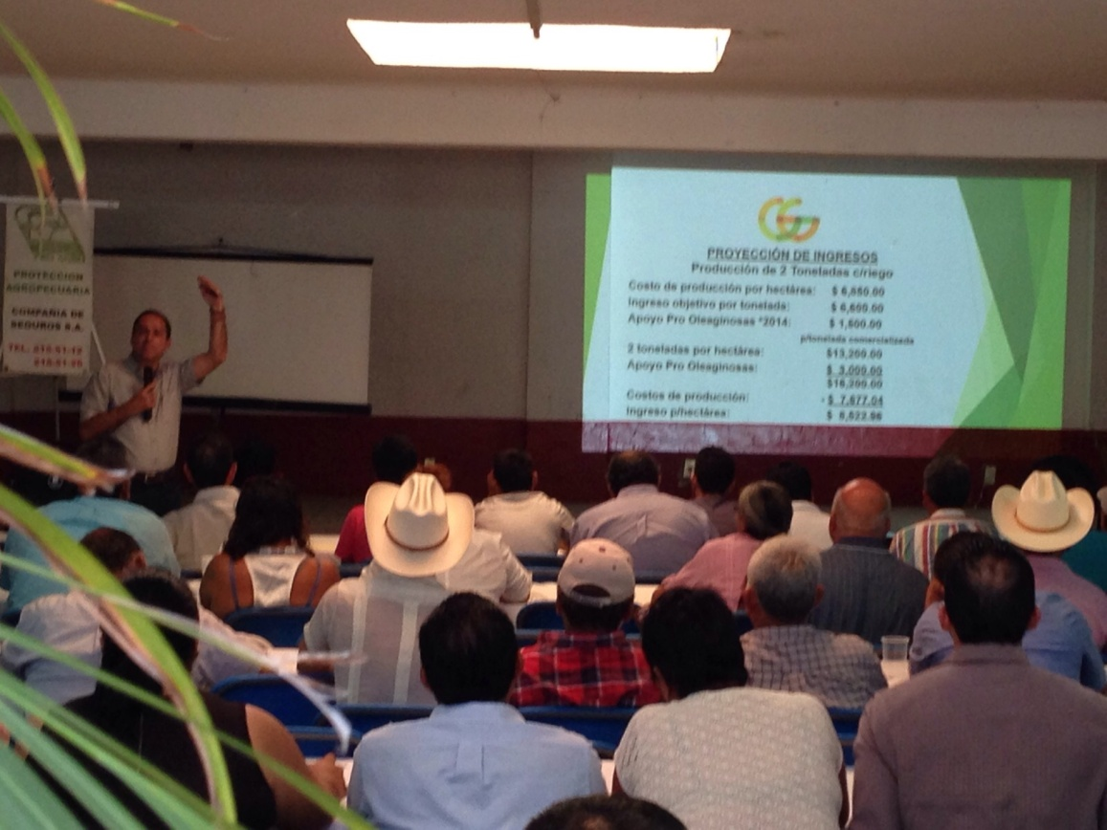

También se estuvo llevando a los diferentes municipios la capacitación que nos apoyo a realizar SESAJAL enfocada en el Desarrollo Agrícola 2015 y los resultados que se esperan para 2016, enfocándose en los pilares del cambio:
- Elevar la productividad del minifundio a través de modelos de asociatividad (clúster) y la integración de la cadena productiva.

- El agua: tecnificación, uso óptimo y sustentable.

- Promover la producción nacional de insumos estratégicos: fertilizantes y semillas mejoradas.

- Impulsar la innovación, el desarrollo tecnológico aplicado y la asistencia técnica con un nuevo extensionismo.

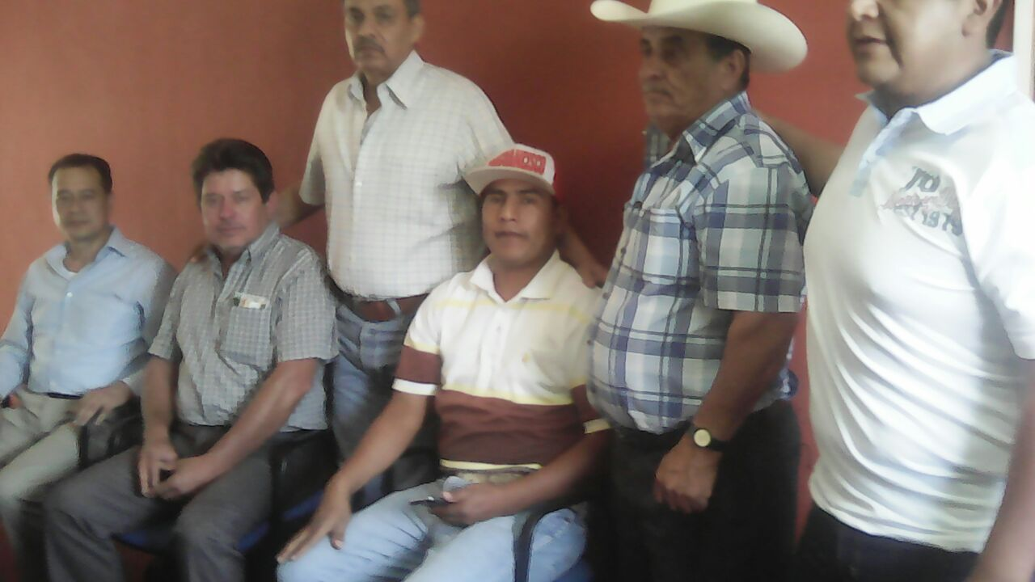

- Manejo y prevención de riesgos climáticos y de mercado.

- Promover la producción de alimentos sanos e inocuos.

- Fomentar el financiamiento oportuno y competitivo.

- Impulsar el desarrollo regional, agro parques y proyectos estratégicos.

- Planeación de balance oferta-demanda: tablero de control

- Nuevo modelo organizacional de la Secretaria IFAT.

Dentro de las mismas capacitaciones se les presento la Agencia de Servicios a la Comercialización y Desarrollo de Mercados Agropecuarios ASERCA.

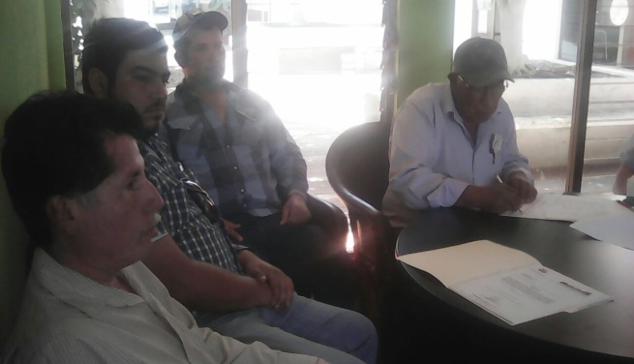

Teniendo como Objetivo principal que el productor tenga conocimiento de cuál es la función primordial de esta Agencia, además de cómo pueden tener acceso a ella.

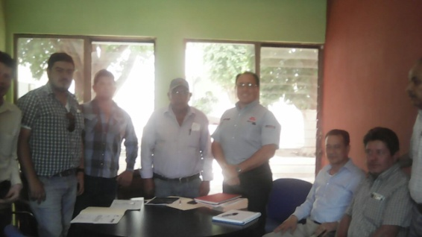
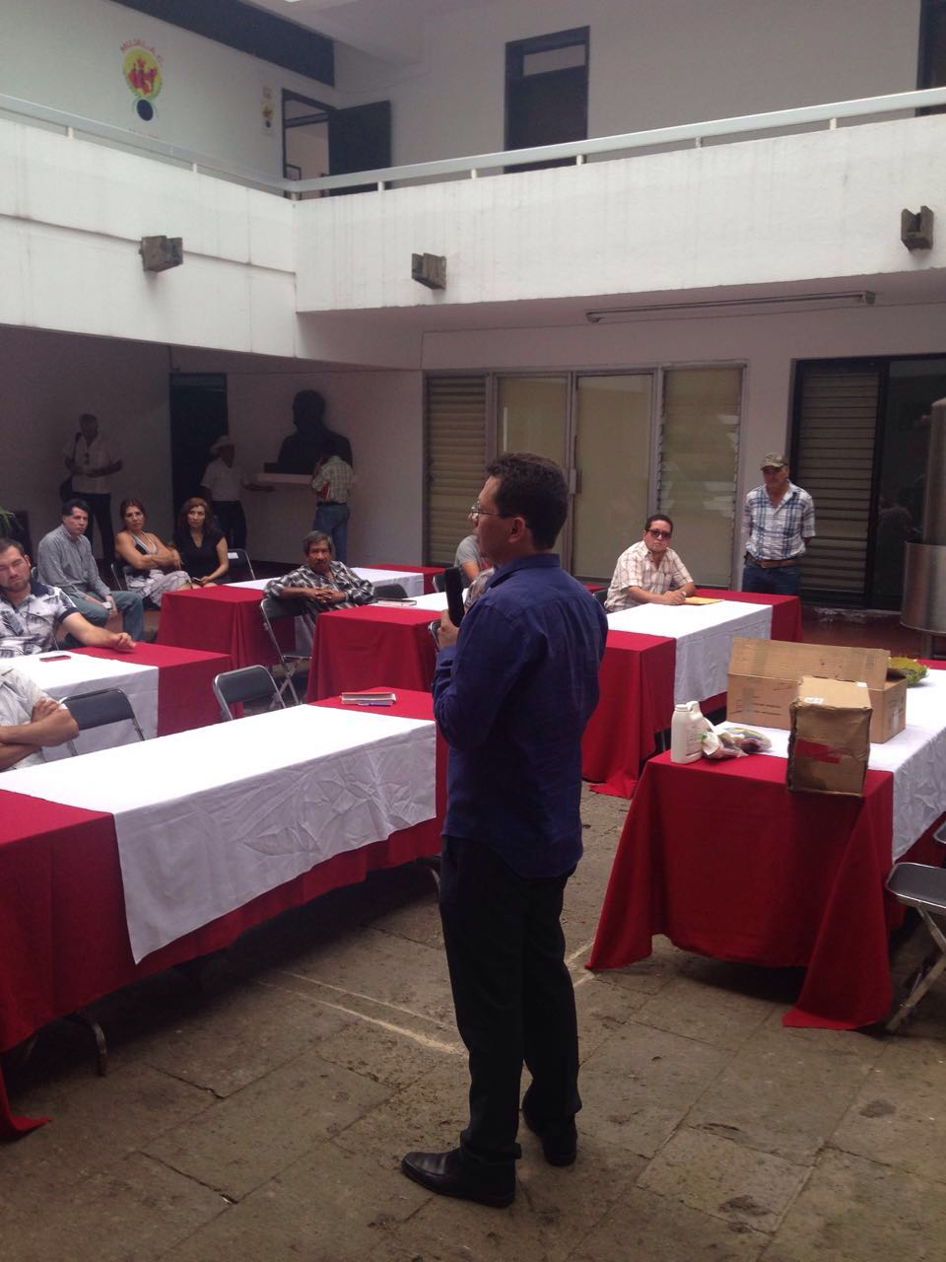
Presentándoles sus principales objetivos:
- LOGRAR QUE LA ACTIVIDAD AGRICOLA EN MEXICO SIGA SIENDO RENTABLE.
- Lograr que la agricultura siga siendo susceptible de ser financiada por la Banca de Desarrollo y la Banca Privada.
- Que los productores puedan pagar sus créditos.

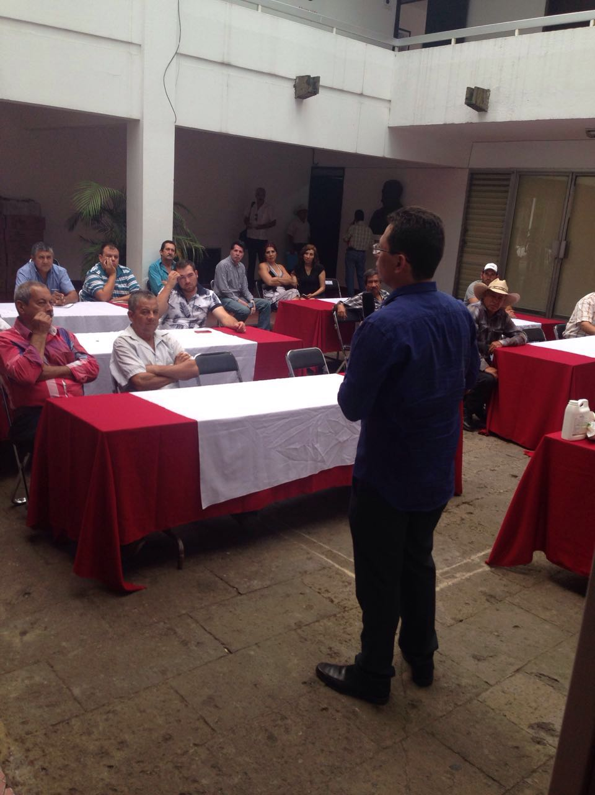
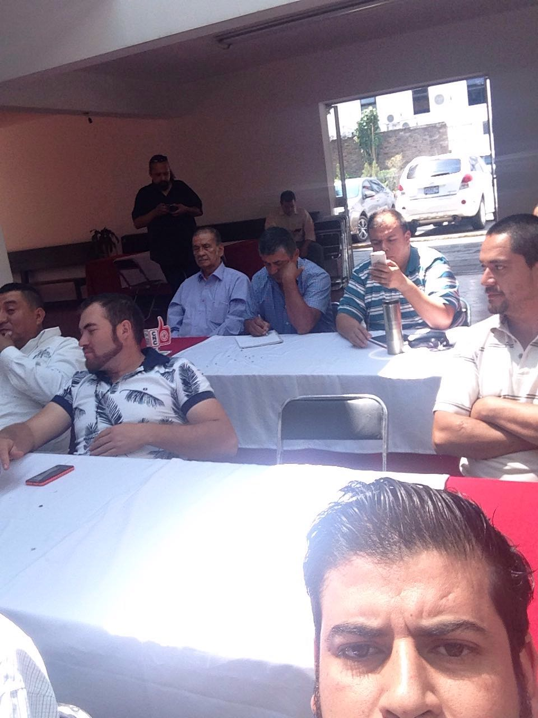

Se les dio a conocer el proceso para poder participar en 2015 con los apoyos de ASERCA para la ventanilla por medio de Agricultura por Contrato para Maíz, Sorgo, Trigo y Soya.

Retomamos temas como COBERTURA DE PRECIOS AGROPECUARIOS.

Se hablo de las reglas de operación 2015 de los proyectos de promoción comercial

Informamos del Programa de Desarrollo de Capacidades Valor Agregado, para el apoyo de diseño de marcas, etiquetas, envases, materiales promocionales, páginas web, etc.

Además de la Promoción Comercial y Fomento a las Exportaciones.
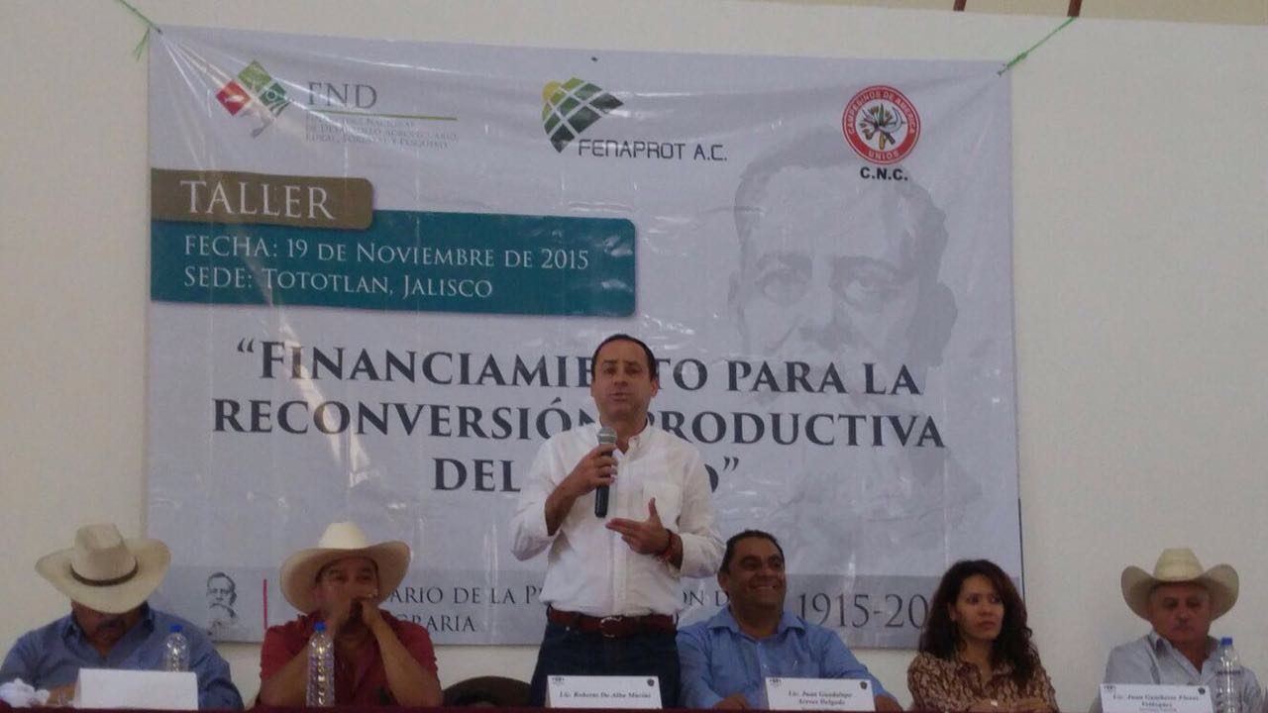

Se realizaron talleres en diferentes municipios dando a conocer las Reglas de operación para tener acceso al Financiamiento para la reconversión productiva además de la Agricultura por Contrato.

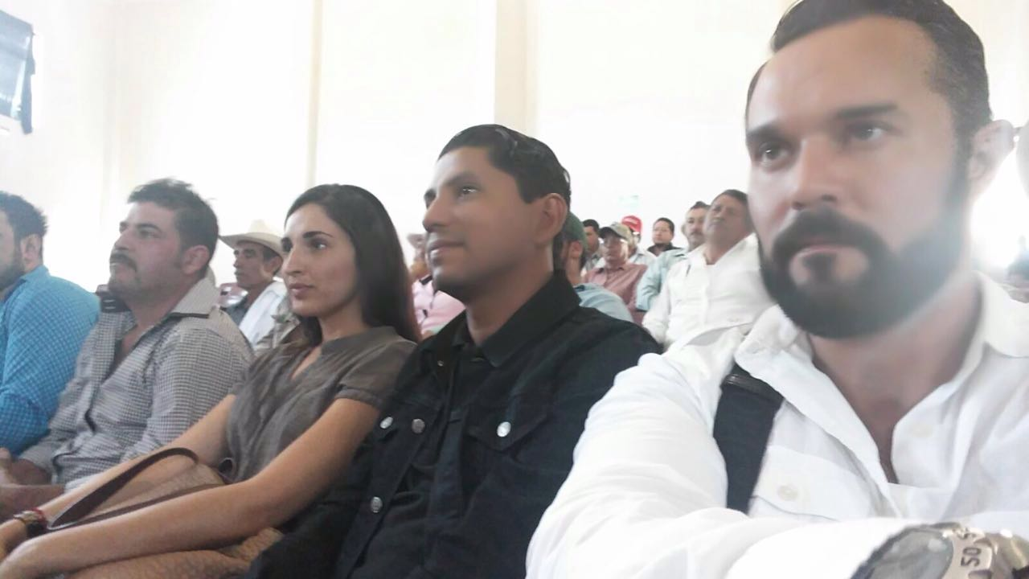

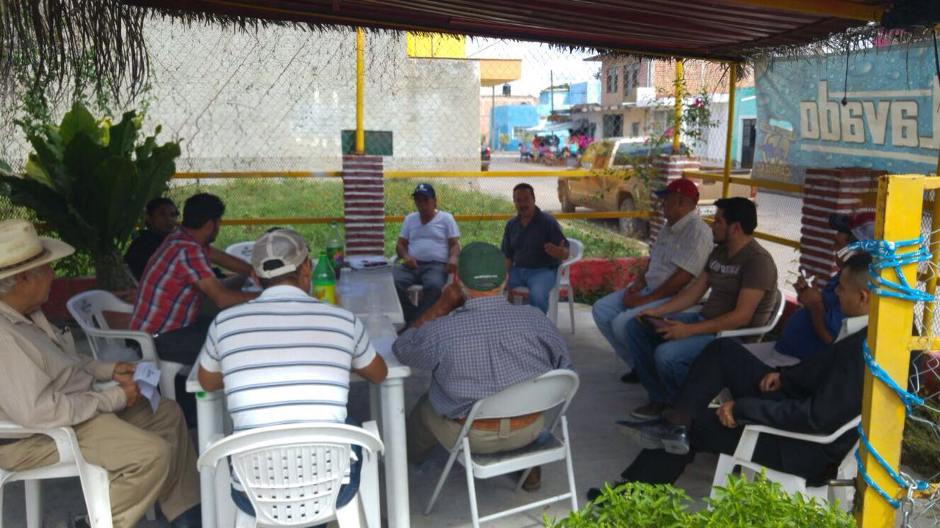
Se enfatizo en el Desarrollo Rural Sustentable para:
- Elevar la competitividad del sector rural y de las cadenas productivas.

- Inducir la conformación de la estructura productiva y el sistema de comercialización que se requiere para garantizar el abasto alimentario, así como el suministro de materias primas a la industria nacional.

- Estimular el fortalecimiento de las empresas comercializadoras y de servicios de acopio y almacenamiento.

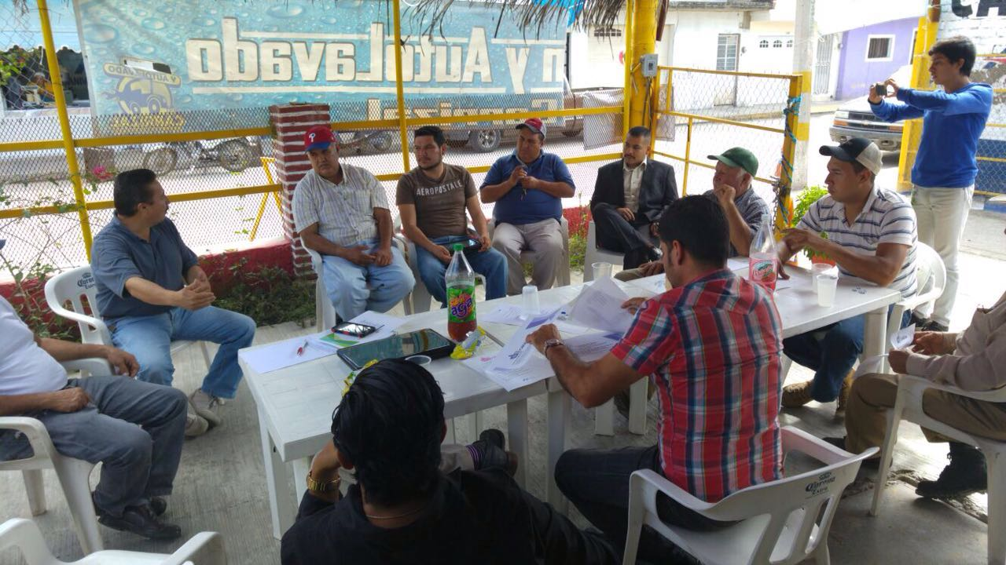

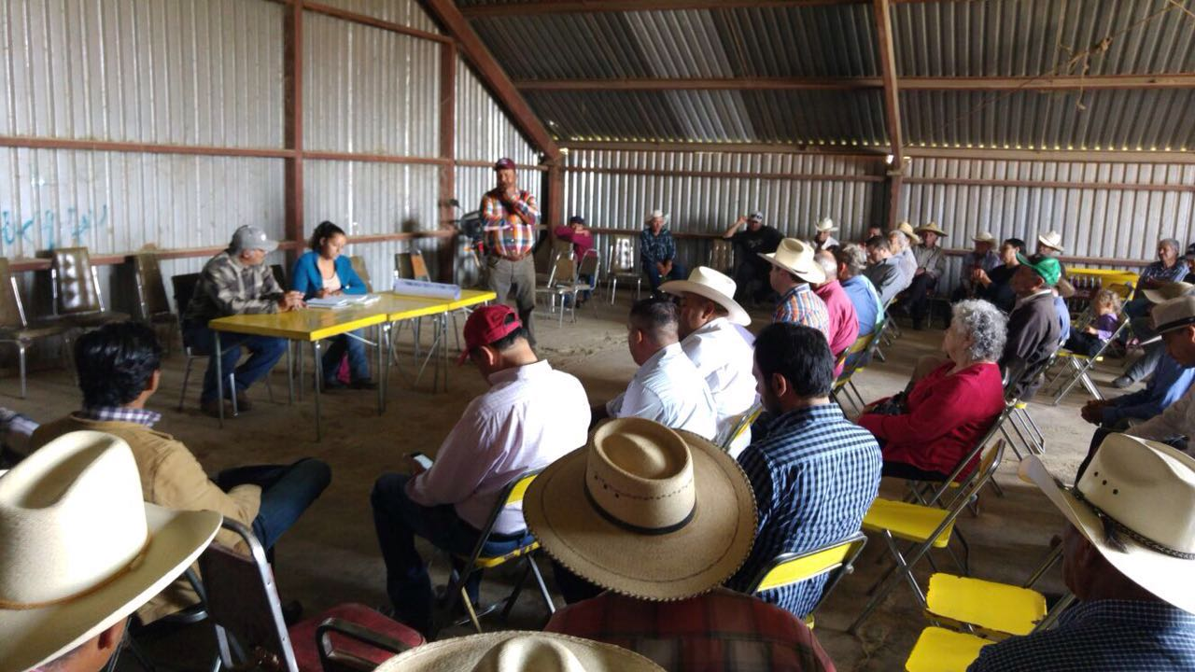

Se les sensibilizo para que tomaran en cuenta el riesgo de mercado y la importancia de ingresar al programa de agricultura por contrato.
RIESGO = AMENAZA X VULNERABILIDAD

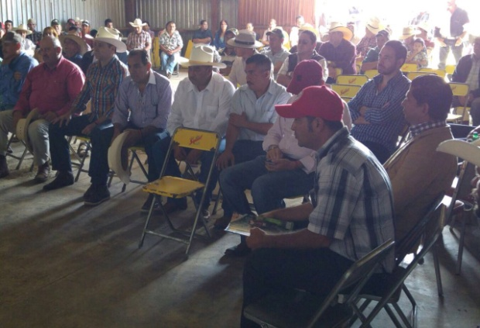

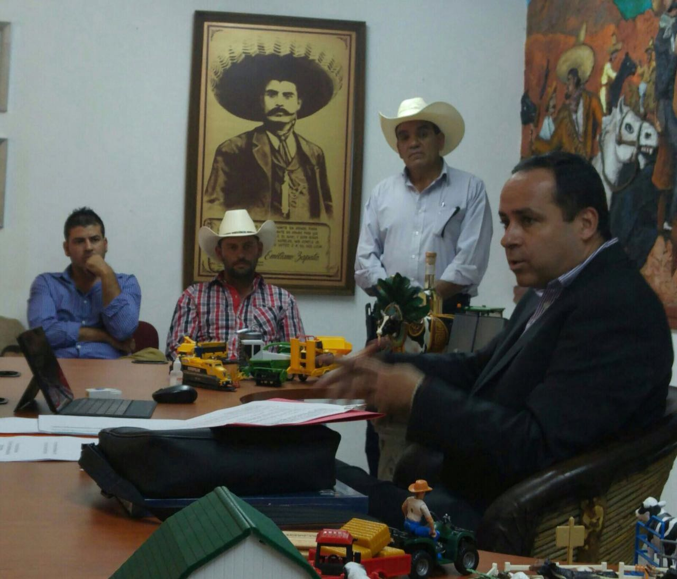

Agricultura por contrato: operación por la que el productor vende al comprador antes del periodo de siembra y/o cosecha su producto, a través de contratos de compra venta, bajo condiciones especificas de precio, volumen, calidad, tiempo, lugares de entrega y condiciones de pago.

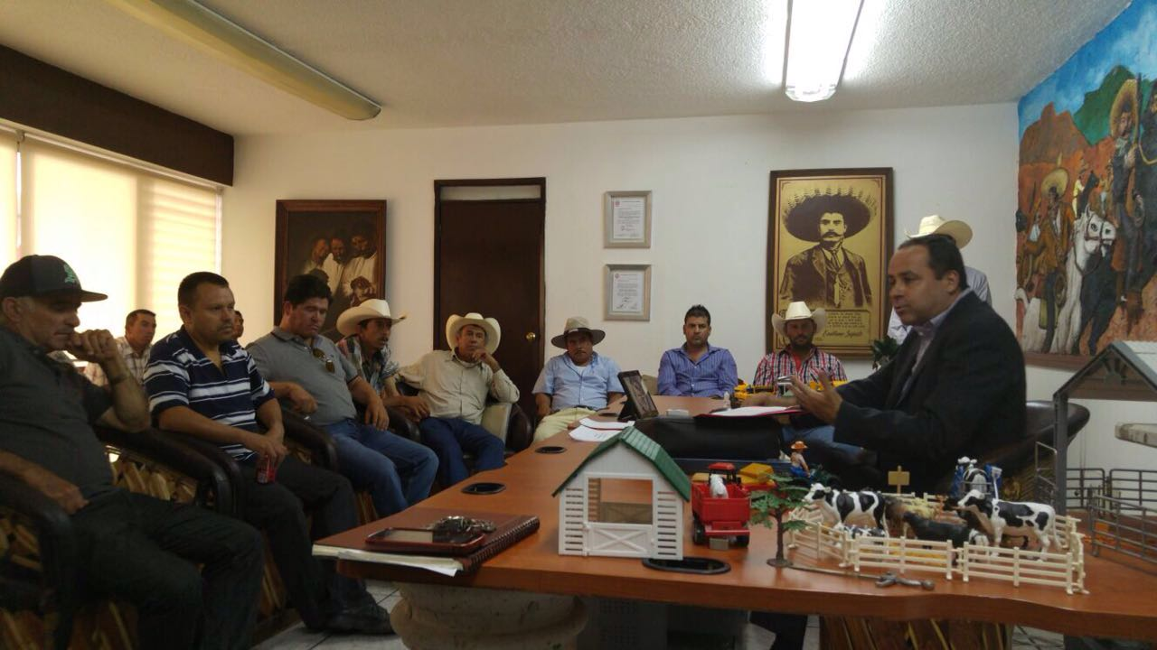

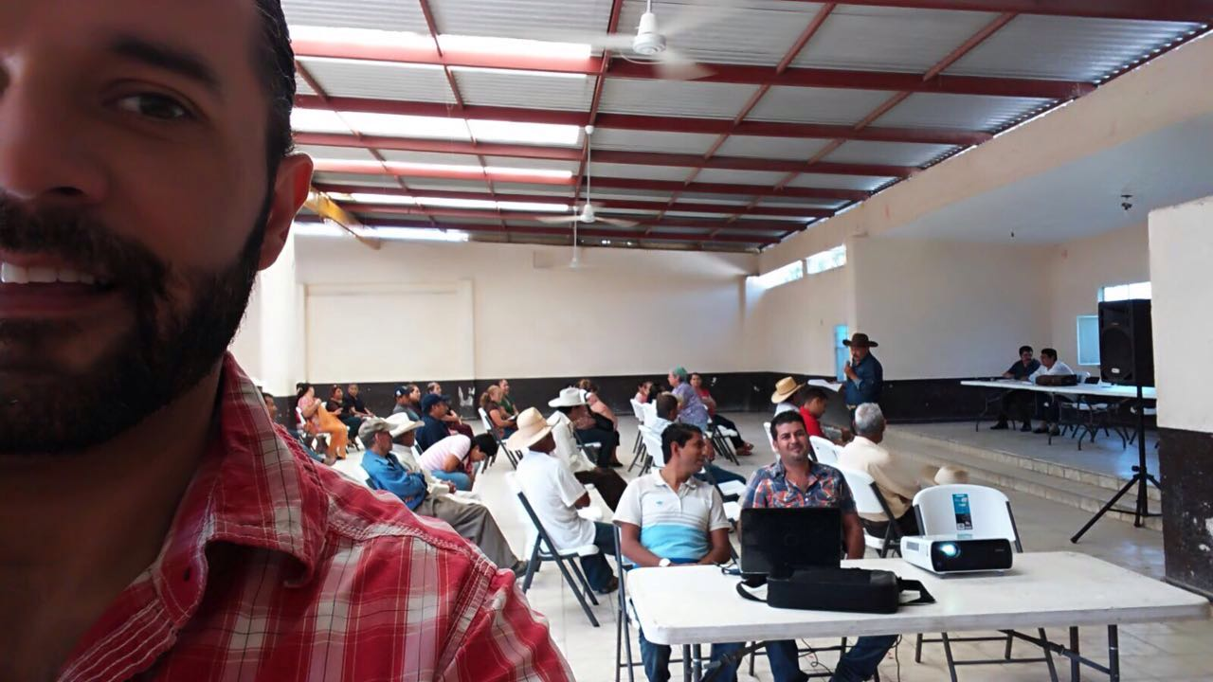

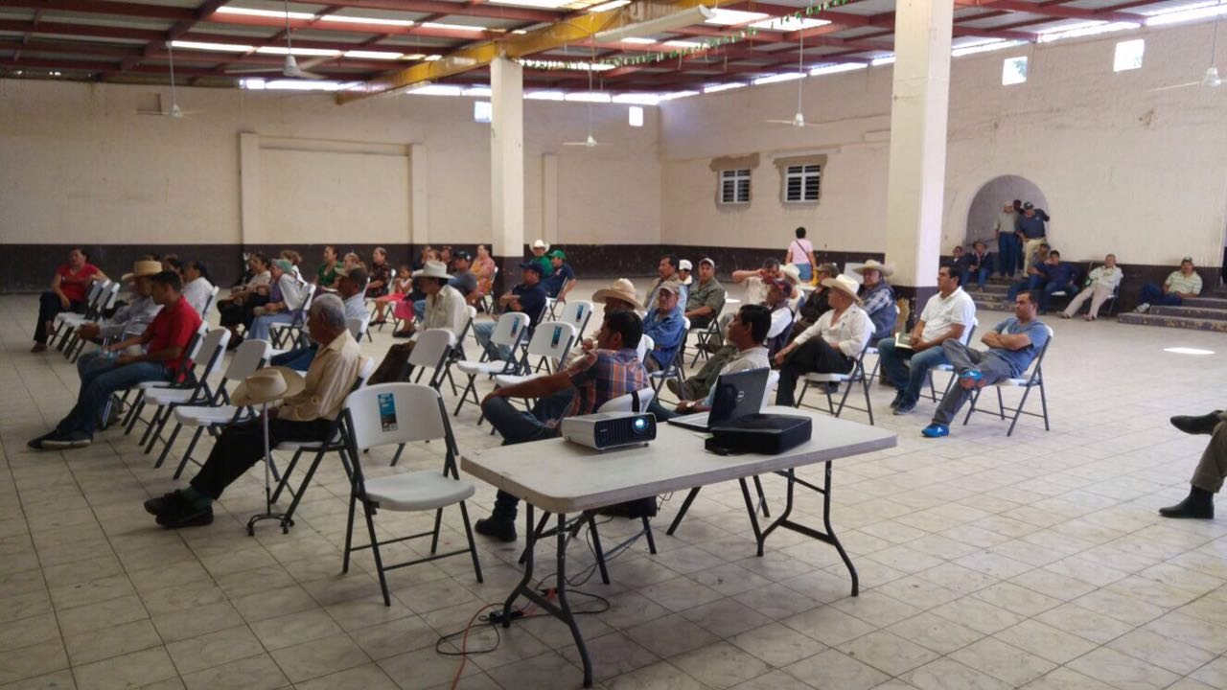

CAPACITACION
FECHA | FACTURA | PROVEEDOR | CONCEPTO | MONTO
30/06/2015 | 7180 A | SERVICIOS PROFESIONALES IGA SC | ASESORIA AGROALIMENTARIA | $ 50.505,00
30/06/2015 | 7179A | SERVICIOS PROFESIONALES IGA SC | ASESORIA AGROALIMENTARIA | $ 22.050,00
30/06/2015 | 7178A | SERVICIOS PROFESIONALES IGA SC | ASESORIA AGROALIMENTARIA | $ 44.044,35
02/10/2015 |  | SERVICIOS PROFESIONALES IGA SC | ASESORIA AGROALIMENTARIA | $ 7.397,33
22/10/2015 |  | SERVICIOS PROFESIONALES IGA SC | ASESORIA AGROALIMENTARIA | $ 49.245,00
04/09/2015 | 7643A | SERVICIOS PROFESIONALES IGA SC | PROMOCION Y DIFUSION DEL PROGRAMA DE CAPACITACION PARA LA GESTION DE INCENTIVOS PARA LA ADMINISTRACION DE RIESGOS Y LA INDUCCION PRODUCTIVA | $ 35.899,50
04/09/2015 | 7644A | SERVICIOS PROFESIONALES IGA SC | PROMOCION Y DIFUSION DEL PROGRAMA DE CAPACITACION PARA LA GESTION DE INCENTIVOS PARA LA ADMINISTRACION DE RIESGOS Y LA INDUCCION PRODUCTIVA | $ 38.203,20
04/09/2015 | 7634A | SERVICIOS PROFESIONALES IGA SC | PROMOCION Y DIFUSION DEL PROGRAMA DE CAPACITACION PARA LA GESTION DE INCENTIVOS PARA LA ADMINISTRACION DE RIESGOS Y LA INDUCCION PRODUCTIVA | $ 19.950,00
04/09/2015 | 7633A | SERVICIOS PROFESIONALES IGA SC | PROMOCION Y DIFUSION DEL PROGRAMA DE CAPACITACION PARA LA GESTION DE INCENTIVOS PARA LA ADMINISTRACION DE RIESGOS Y LA INDUCCION PRODUCTIVA | $ 15.834,00
04/09/2015 | 7631A | SERVICIOS PROFESIONALES IGA SC | PROMOCION Y DIFUSION DEL PROGRAMA DE CAPACITACION PARA LA GESTION DE INCENTIVOS PARA LA ADMINISTRACION DE RIESGOS Y LA INDUCCION PRODUCTIVA | $ 20.315,40
18/09/2015 | 7729A | SERVICIOS PROFESIONALES IGA SC | PROMOCION Y DIFUSION DEL PROGRAMA DE CAPACITACION PARA LA GESTION DE INCENTIVOS PARA LA ADMINISTRACION DE RIESGOS Y LA INDUCCION PRODUCTIVA | $ 10.500,00
17/09/2015 | 7719A | SERVICIOS PROFESIONALES IGA SC | PROMOCION Y DIFUSION DEL PROGRAMA DE CAPACITACION PARA LA GESTION DE INCENTIVOS PARA LA ADMINISTRACION DE RIESGOS Y LA INDUCCION PRODUCTIVA | $ 25.760,24
02/12/2015 | 1221A | SOLUCIONES EMPRESARIALES ATLANTIS SC | PROMOCION Y DIFUSION DEL PROGRAMA DE CAPACITACION PARA LA GESTION DE INCENTIVOS PARA LA ADMINISTRACION DE RIESGOS Y LA INDUCCION PRODUCTIVA | $ 26.814,82
12/02/2015 | 1220A | SOLUCIONES EMPRESARIALES ATLANTIS SC | PROMOCION Y DIFUSION DEL PROGRAMA DE CAPACITACION PARA LA GESTION DE INCENTIVOS PARA LA ADMINISTRACION DE RIESGOS Y LA INDUCCION PRODUCTIVA | $ 66.943,85
02/12/2015 | 1223A | SOLUCIONES EMPRESARIALES ATLANTIS SC | PROMOCION Y DIFUSION DEL PROGRAMA DE CAPACITACION PARA LA GESTION DE INCENTIVOS PARA LA ADMINISTRACION DE RIESGOS Y LA INDUCCION PRODUCTIVA | $ 9.975,00
18/09/2015 | 7729A | SERVICIOS PROFESIONALES IGA SC | PROMOCION Y DIFUSION DEL PROGRAMA DE CAPACITACION PARA LA GESTION DE INCENTIVOS PARA LA ADMINISTRACION DE RIESGOS Y LA INDUCCION PRODUCTIVA | $ 10.500,00
02/12/2015 | 1223A | SOLUCIONES EMPRESARIALES ATLANTIS SC | PROMOCION Y DIFUSION DEL PROGRAMA DE CAPACITACION PARA LA GESTION DE INCENTIVOS PARA LA ADMINISTRACION DE RIESGOS Y LA INDUCCION PRODUCTIVA | $ 9.975,00
15/03/2016 | 1558A | SOLUCIONES EMPRESARIALES ATLANTIS SC | PROMOCION Y DIFUSION DEL PROGRAMA DE CAPACITACION PARA LA GESTION DE INCENTIVOS PARA LA ADMINISTRACION DE RIESGOS Y LA INDUCCION PRODUCTIVA | $ 225.167,62
15/03/2016 | 1559A | SOLUCIONES EMPRESARIALES ATLANTIS SC | PROMOCION Y DIFUSION DEL PROGRAMA DE CAPACITACION PARA LA GESTION DE INCENTIVOS PARA LA ADMINISTRACION DE RIESGOS Y LA INDUCCION PRODUCTIVA | $ 65.625,00
02/12/2015 | 1222A | SOLUCIONES EMPRESARIALES ATLANTIS SC | PROMOCION Y DIFUSION DEL PROGRAMA DE CAPACITACION PARA LA GESTION DE INCENTIVOS PARA LA ADMINISTRACION DE RIESGOS Y LA INDUCCION PRODUCTIVA | $ 92.124,90
25/05/2016 | 1720A | SOLUCIONES EMPRESARIALES ATLANTIS SC | GASTOS ADMINISTRATIVOS DE CAPACITACION | $ 104.778,45
25/05/2016 | 1722A | SOLUCIONES EMPRESARIALES ATLANTIS SC | GASTOS ADMINISTRATIVOS DE CAPACITACION | $ 56.700,00
25/05/2016 | 1723A | SOLUCIONES EMPRESARIALES ATLANTIS SC | GASTOS ADMINISTRATIVOS DE CAPACITACION | $ 69.720,00
25/05/2016 | 1721A | SOLUCIONES EMPRESARIALES ATLANTIS SC | GASTOS ADMINISTRATIVOS DE CAPACITACION | $ 100.000,00
25/05/2016 | 1719A | SOLUCIONES EMPRESARIALES ATLANTIS SC | GASTOS ADMINISTRATIVOS DE CAPACITACION | $ 36.750,00
25/05/2016 | 1718A | SOLUCIONES EMPRESARIALES ATLANTIS SC | GASTOS ADMINISTRATIVOS DE CAPACITACION | $ 140.778,45
13/04/2016 | 1637A | SOLUCIONES EMPRESARIALES ATLANTIS SC | UNIDAD DE APOYO TECNICO AL PRODUCTOR | $ 6.146,38
12/04/2016 | 1633A | SOLUCIONES EMPRESARIALES ATLANTIS SC | UNIDAD DE APOYO TECNICO AL PRODUCTOR | $ 58.800,00
04/04/2016 | 1617A | SOLUCIONES EMPRESARIALES ATLANTIS SC | UNIDAD DE APOYO TECNICO AL PRODUCTOR | $ 162.750,00
23/03/2016 | 1589A | SOLUCIONES EMPRESARIALES ATLANTIS SC | UNIDAD DE APOYO TECNICO AL PRODUCTOR | $ 121.537,50
23/03/2016 | 1588A | SOLUCIONES EMPRESARIALES ATLANTIS SC | UNIDAD DE APOYO TECNICO AL PRODUCTOR | $ 52.762,50
15/03/2016 | 1569A | SOLUCIONES EMPRESARIALES ATLANTIS SC | CAPACITACION PARA LA GESTION DE INCENTIVOS PARA COBERTURA E INDUCCION PRODUCTIVA | $ 68.722,50
15/03/2016 | 1561A | SOLUCIONES EMPRESARIALES ATLANTIS SC | CAPACITACION PARA LA GESTION DE INCENTIVOS PARA COBERTURA E INDUCCION PRODUCTIVA | $ 241.226,49
15/03/2016 | 1562A | SOLUCIONES EMPRESARIALES ATLANTIS SC | CAPACITACION PARA LA GESTION DE INCENTIVOS PARA COBERTURA E INDUCCION PRODUCTIVA | $ 168.000,00
15/03/2016 | 1563A | SOLUCIONES EMPRESARIALES ATLANTIS SC | CAPACITACION PARA LA GESTION DE INCENTIVOS PARA COBERTURA E INDUCCION PRODUCTIVA | $ 138.417,98
15/03/2016 | 1565A | SOLUCIONES EMPRESARIALES ATLANTIS SC | CAPACITACION PARA LA GESTION DE INCENTIVOS PARA COBERTURA E INDUCCION PRODUCTIVA | $ 21.000,00
15/03/2016 | 1566A | SOLUCIONES EMPRESARIALES ATLANTIS SC | CAPACITACION PARA LA GESTION DE INCENTIVOS PARA COBERTURA E INDUCCION PRODUCTIVA | $ 105.000,00
15/03/2016 | 1567A | SOLUCIONES EMPRESARIALES ATLANTIS SC | CAPACITACION PARA LA GESTION DE INCENTIVOS PARA COBERTURA E INDUCCION PRODUCTIVA | $ 40.950,00
15/03/2016 | 1568A | SOLUCIONES EMPRESARIALES ATLANTIS SC | CAPACITACION PARA LA GESTION DE INCENTIVOS PARA COBERTURA E INDUCCION PRODUCTIVA | $ 28.442,57
05/09/2016 | 1937A | SOLUCIONES EMPRESARIALES ATLANTIS SC | FINIQUITO | $ 547.644,47
06/09/2016 | 1939A | SOLUCIONES EMPRESARIALES ATLANTIS SC | FINIQUITO | $ 296.742,00
 |  |  | TOTAL | $ 3.413.699,50

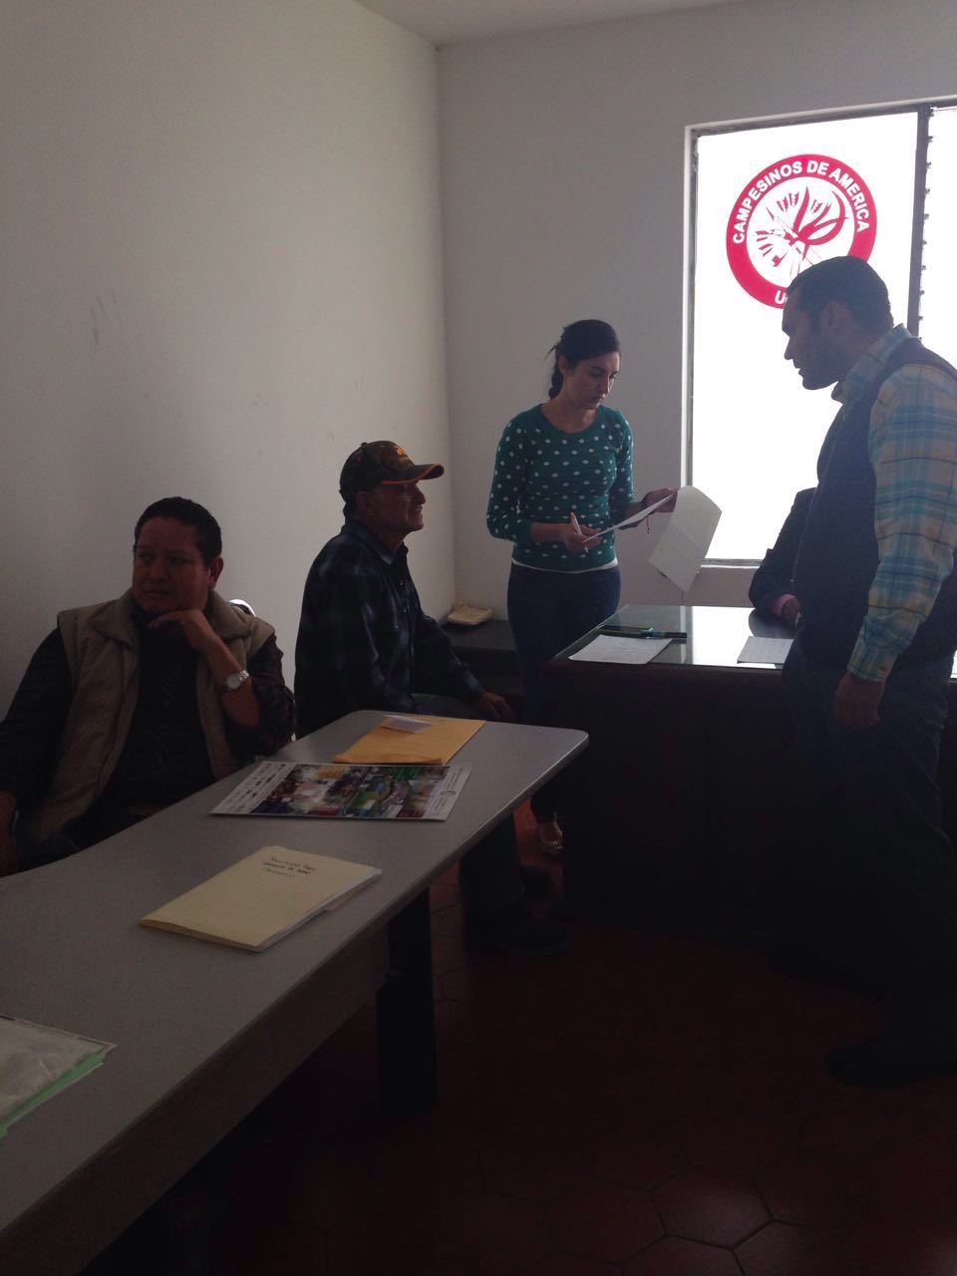
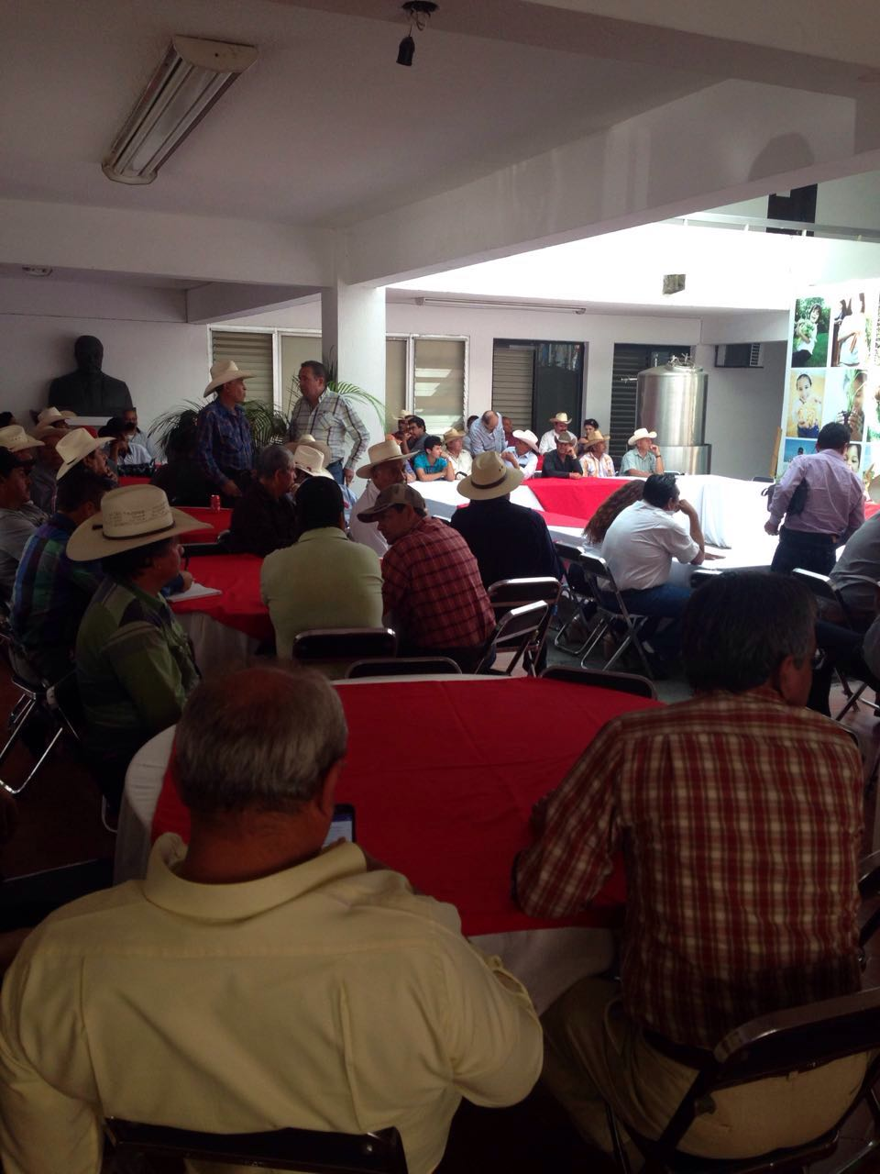

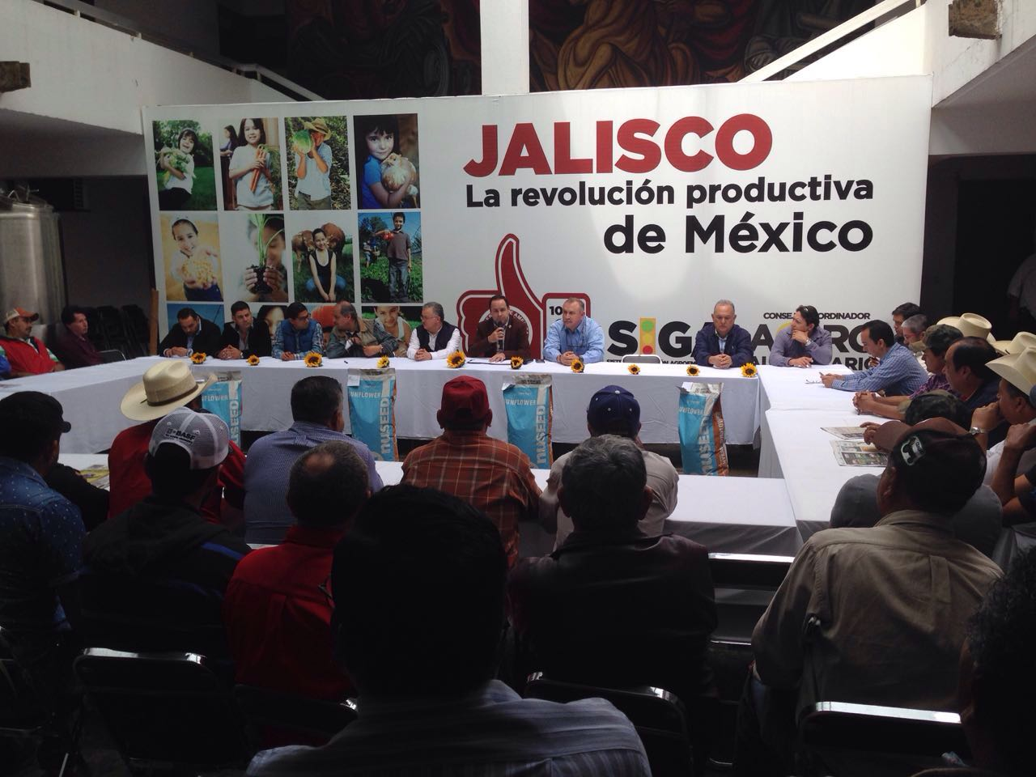

Se anexan algunos listados de asistencia de las capacitaciones realizadas.
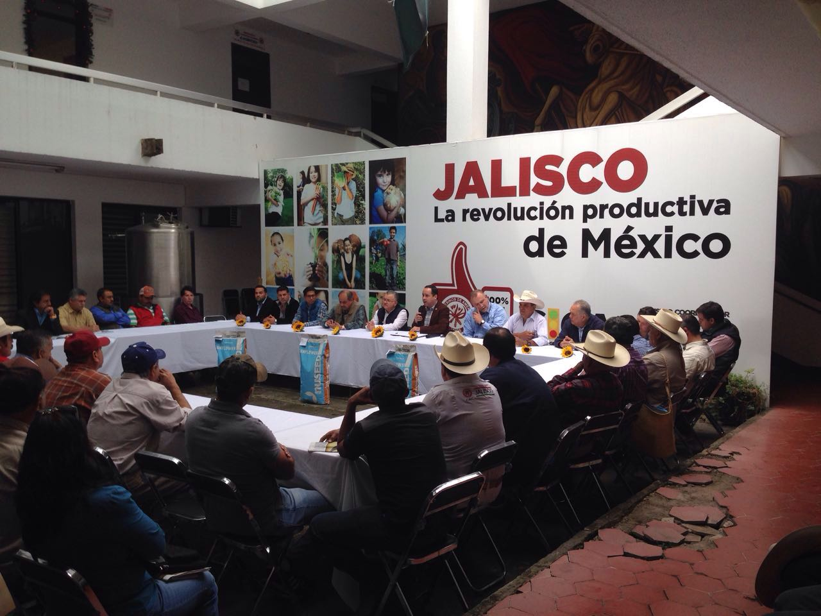
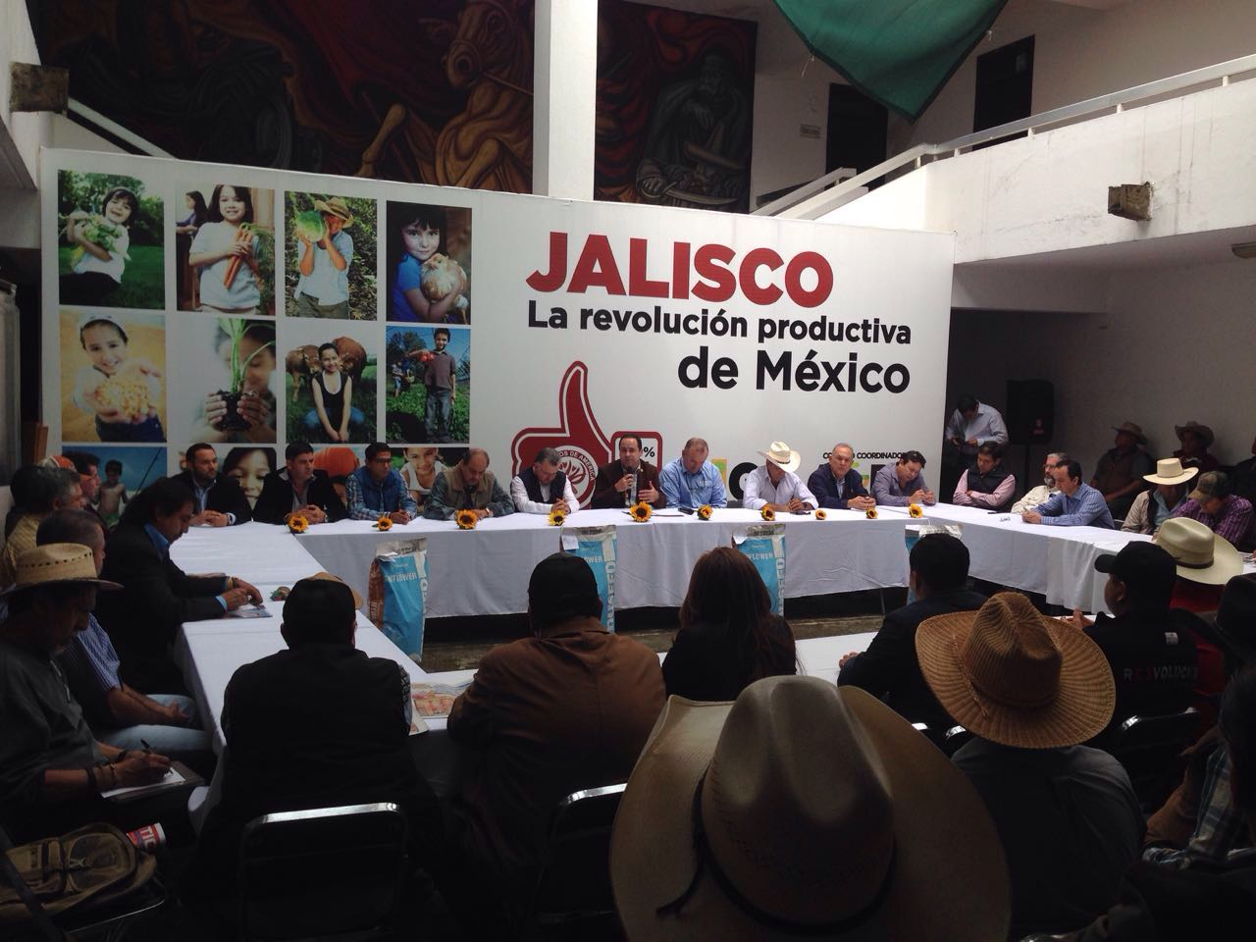
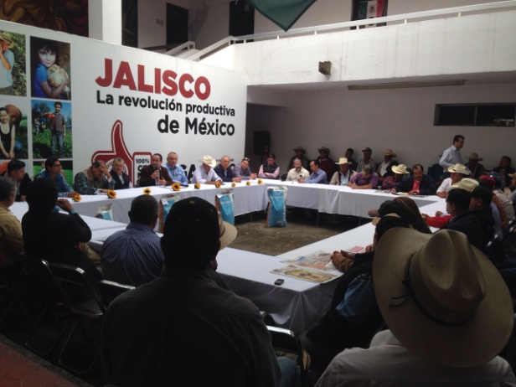

DEPENDENCIAS E INSTITUCIONES GUBERNAMENTALES
Y ORGANIZACIONES PARTICIPANTES EN EL PROYECTO:

